МЕХАНИКА НА ИДЕАЛНО ТВЪРДО ТЯЛО
- През макара с радиус R, която може да се върти без триене около хоризонтална ос, минаваща през центъра на масите и, е прехвърлена неразтеглива нишка. На двата края на нишката са завързани теглилки с маси m₁ и m₂. Определете големината на ускорението на теглилките. Инерчният момент на макарата спрямо оста на въртене е I. Нишката не се хлъзга по макарата. Масата на нишката и съпротивлението на въздуха се пренебрегва.
- Барабанът на автоматична пералня започва да се върти около неподвижната си ос z под действие на постоянен въртящ момент M_{z}=4 N.m и след 3 s достига ъглова скорост ω=60 rad/s. Определете инерчния момент I_{z} на барабана. Триенето се пренебрегва.
- Роторът на електромотор с инерчен момент I се върти около неподвижна ос. Ъгълът на завъртане на дадена точка от ротора се изменя с течение на времето t по закона: Θ= c₁.t+c₂.t²+c₃.t³, където c₁, c₂ и c₃.са константи. Определете как се изменя с течение на времето въртящия момент на приложената към ротора сила.
- Върху макара с радиус R=6 cm и инерчен момент I=0,02 kg.m² е навита неразтеглива нишка, към която е закачена теглилка с маса m=2 kg. Определете ускорението на теглилката и силата на опъване на нишката. Нишката не се хлъзга по макарата. Масата на нишката се пренебрегва.
- Върху макара с радиус R=6 cm и инерчен момент I=0,02 kg.m² е навита неразтеглива нишка. В началния момент t=0 макарата е в покой, след което нишката започва да се тегли със сила, чиято големина се изменя по закона F=c₁.t+c₂.t², където c₁=0, 2 N/s и c₂=0, 1 N/s². Определете ъгловото ускорение и ъгловата скорост на макарата 2 s след началото на движението.
- Двете трупчета с маси m₁=1,5 kg и m₂=2 kg, показани на фигурата, са свързани с безтегловна неразтеглива нишка, прехвърлена през макара с радиус R=10 cm. Определете инерчния момент на макарата и силите на опъване на двете части на нишката, ако трупчето с маса m₁ се изкачва по наклонената равнина с ускорение а=2m/s². Триенето между трупчето и наклонената равнина се пренебрегва. Нишката не се хлъзга по макарата.
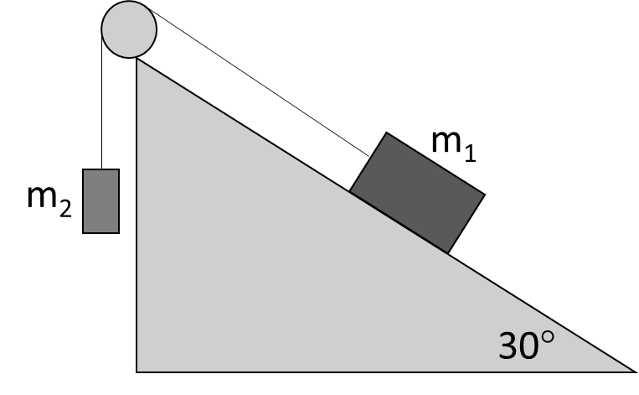
- Еднороден цилиндър с маса m=2 kg и радиус R=5 cm се търкаля без хлъзгане по хоризонтална равнина. Скоростта на центъра на масите на цилиндъра е V_{C}=2 m/s. Инерчният момент на цилиндъра е I_{C}=mR²/2. Определете:
- ъгловата скорост на цилиндъра;
- скоростта на т. А, която е в контакт с равнината и скоростта на най-горната точка В;
- кинетичната енергия на цилиндъра.
- Топка за боулинг започва да се търкаля без хлъзгане по наклонена равнина. Определете скоростта на центъра на масите на топката след като последният се спусне на височина h=2 m.
- Хоризонтална платформа може да се върти без триене около вертикална ос. Колко работа трябва да се извърши, за да се завърти платформата с ъглова скорост 4 rad/s? Инерчният момент на платформата е I=300 kg.m².
- Пресметнете кинетичната енергия на въртене на Земята около нейната ос. Приемете Земята за еднородно кълбо с радиус R_{З}=6,4.10⁶ m и маса M_{З}=6.10²⁴ kg, което се върти около ос, минаваща през центъра му.
- Еднороден цилиндър с маса m и радиус R се търкаля без хлъзгане по наклонена равнина, сключваща ъгъл α с хоризонта. Определете ускорението на центъра на масите на цилиндъра. Инерчният момент на цилиндъра е I_{C}=mR²/2.
- Около диск с маса m и радиус R е навита нишка. Единият край на нишката е завързан за тавана. В началният момент дискът е в покой. Изразете скоростта на центъра на масите на диска като функция на изминатия от него път h. Инерчният момент на диска е I_{C}=mR²/2.

